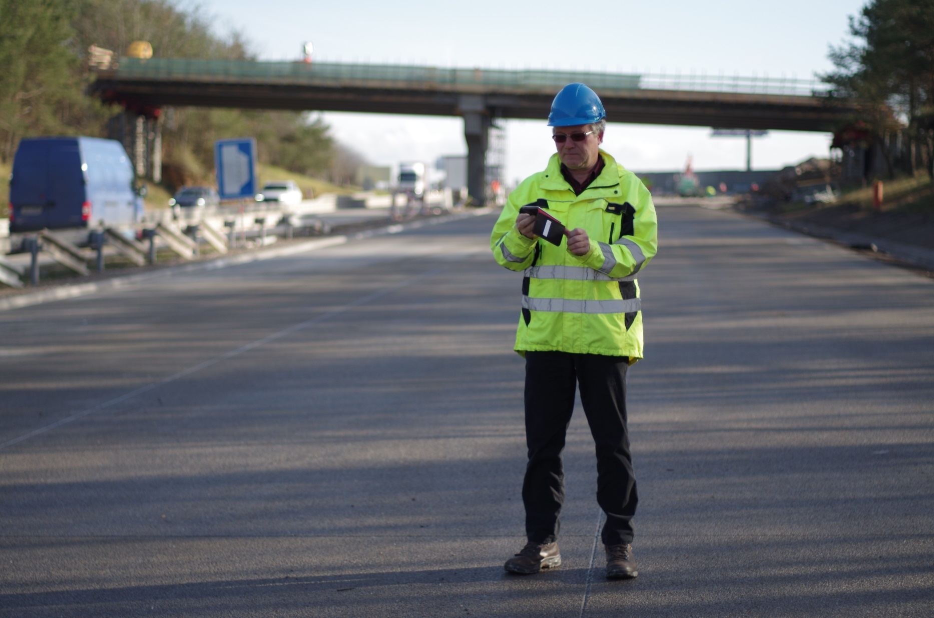

PŘIHLÁŠKA K PERIODICKÉ ZKOUŠCE

Z ODBORNÉ ZPŮSOBILOSTI K ZAJIŠŤOVÁNÍ ÚKOLŮ V PREVENCI RIZIK V OBLASTI BOZP
podle ust. § 10 odst. 1 písm. c) zákona č. 309/2006 Sb., ve znění pozdějších předpisů

NÁVOD K VYPLNĚNÍ ZÁVAZNÉ PŘÍHLÁŠKY

ČÁST A – údaje o přijetí (vyplní držitel akreditace)

ČÁST B – údaje o uchazeči (vyplní žadatel)
- V této části jsou vyplňovány základní údaje o žadateli, v případě právního subjektu jsou to náležitosti právnické osoby, která usiluje o získání akreditovaného osvědčení o odborné způsobilosti pro svého zaměstnance. Dále je třeba v této části uvést jméno a příjmení statutárního zástupce zaměstnavatele, který má právo jednat jménem žadatele.
- Pro ověření údajů uvedených v přihlášce je nutné doložit kopie dokladů o získaném vzdělání (diplom nebo maturitní vysvědčení) a praxi dle § 10 odst. 1 písm. a) a písm. b) zákona č. 309/2006 Sb., ve znění pozdějších předpisů.
- Informace a údaje, které nelze uvést v přihlášce, uveďte na volný list jako přílohu přihlášky k provedení periodické zkoušky.
- Žadatel bere na vědomí, že jeho přihláška bude zaregistrována za podmínky správně vyplněné přihlášky k provedení periodické zkoušky doložené potřebnými doklady a ke splnění předepsaných kritérií.
- Pokud žadatel nesprávně vyplnil přihlášku k periodické zkoušce nebo nepřiložil k ní požadované kopie dokladů, administrátor projektu mu přihlášku vrátí k doplnění, neboť nemůže být přihláška zaregistrována a přiděleno evidenční číslo. Jestliže žadatel o zkoušku přihlášku k periodické zkoušce na výzvu držitele akreditace nedoplní nebo nezašle doklady o vzdělání anebo odborné praxi, nemůže být k periodické zkoušce zaregistrován.
- Uchazeč zašle řádně vyplněnou přihlášku na uvedenou adresu tak, aby byla doručena nejpozději 21 dnů před termínem periodické zkoušky.
- V termínu stanoveném zkušebním řádem, a to nejpozději do 15 dní do stanoveného termínu periodické zkoušky, musí uchazeč zaslat vypracovanou písemnou práci k posouzení držiteli akreditace. Pro její doporučení k obhajobě.
- Uchazeč obdrží obratem pozvánku k účasti na periodické zkoušce, jejíž součástí bude doklad na úhradu nákladů za provedení periodické zkoušky, který je účastník povinen uhradit tak, aby jej držitel akreditace obdržel nejpozději 5 dní před konáním periodické zkoušky.
PODMÍNKOU K POZVÁNÍ K PERIODICKÉ ZKOUŠCE JE DOLOŽENÍ VZDĚLÁNÍ A ODBORNÉ PRAXE!
Uchazeč musí elektronicky zaslat písemnou práci, nejpozději 15 kalendářních dní před konáním periodické zkoušky, držiteli akreditace. Nebude-li písemná práce s vyhodnocením odevzdána ve stanoveném termínu včas, nebude se uchazeč moci periodické zkoušky zúčastnit!!

PŘIHLÁŠKA K PERIODICKÉ ZKOUŠCE
z odborné způsobilosti k zajišťování úkolů v prevenci rizik v oblasti BOZP,
podle ust. § 10 odst. 1 písm. c) zákona č. 309/2006 Sb., ve znění pozdějších předpisů
Část A (vyplní držitel akreditace)
ZÁZNAM O PŘIJETÍ:
Doručeno dne: |  | Datum zkoušky:
Splnění zákonných předpokladů odborné způsobilosti: |  | ANO |  | NE
Kontroloval: |  | Datum kontroly:

Část B (vyplní uchazeč)
ÚDAJE O UCHAZEČI:
Jméno a příjmení, titul:
Datum narození: |  | Místo narození:
Adresa trvalé bydliště:
PSČ: |  | Kraj:
Telefon: |  | Email:
IČO: |  | DIČ:
Doklad o úhradě: | Vystavit na mou osobu |  | Vystavit na zaměstnavatele

ÚDAJE O ZAMĚSTNAVATELI:
Název subjektu:
Adresa:
Telefon: |  | Email:
IČO: |  | DIČ:

ÚDAJE K PERIODICKÉ ZKOUŠCE:
Požadovaný termín zkoušky:
Nevyšší ukončené vzdělání: |  | Počet let odborné praxe:

POTVRZENÍ SPRÁVNOSTI ÚDAJŮ ŽADATELEM O PERIODICKOU ZKOUŠKU:
Dne: |  | Podpis:
PŘIHLÁŠKA K PERIODICKÉ ZKOUŠCE
z odborné způsobilosti k zajišťování úkolů v prevenci rizik v oblasti BOZP,
podle ust. § 10 odst. 1 písm. c) zákona č. 309/2006 Sb., ve znění pozdějších předpisů
PROHLÁŠENÍ UCHAZEČE
- Závazně se přihlašuji k periodické zkoušce z odborné způsobilosti k zajišťování úkolů v prevenci rizik v oblasti BOZP.
- Prohlašuji, že jsem byl(a) seznámen(a) s postupy a podmínkami způsobu provádění periodické zkoušky uvedenými ve Zkušebním řádu držitele akreditace.
- Beru na vědomí, že
- společnost Arrano Group s.r.o. zpracovává mé osobní údaje (výše uvedené v této přihlášce a údaje uvedené v Potvrzení o splnění požadavku na odbornou praxi získané od zaměstnavatele) za účelem plnění svých zákonných povinností osoby akreditované k provádění zkoušek a periodických zkoušek z odborné způsobilosti k zajišťování úkolů v prevenci rizik v oblasti BOZP a za účelem řádného průběhu periodické zkoušky, a to po dobu 10 let,
- v případě vykonání periodické zkoušky budou mé osobní údaje v rozsahu titul, jméno, příjmení, datum a místo narození předány Ministerstvu práce a sociálních věcí (dále jen „MPSV“) do celostátní evidence odborně způsobilých osob k zajišťování úkolů v prevenci rizik v oblasti BOZP,
- v případě splnění zákonných podmínek mám právo na přístup k osobním údajům, jejich opravu nebo výmaz, popřípadě omezení zpracování, právo na přenositelnost osobních údajů a právo vznést námitku proti zpracování stejně jako právo podat stížnost u Úřadu pro ochranu osobních údajů.
- Jsem si vědom(a) nevratnosti úhrady nákladů za periodickou zkoušku, při neúčasti na nahlášené periodické zkoušce a při zrušení mé účasti na ní, méně než 5 dní před termínem konání periodické zkoušky včetně nedoložení povinných kvalifikačních dokladů a dokumentů.
- Po dobu platnosti 5 let osvědčení o získání odborné způsobilosti k zajišťování úkolů v prevenci rizik v oblasti BOZP se zavazuji dodržovat příslušné závazky a současně se zavazuji neprodleně hlásit případné změny, které u mé osoby nastaly, držiteli akreditace a MPSV.
Uchazeč(ka) prohlašuje, že veškeré údaje uvedené v přihlášce k provedení periodické zkoušky a jejích přílohách jsou pravdivé a odpovídají současnému stavu.

POTVRZENÍ ČESTNÉHO PROHLÁŠENÍ ŽADATELEM O PERIODICKOU ZKOUŠKU:
Dne: |  | Podpis:

ODESLÁNÍ PŘIHLÁŠKY DRŽITELI AKREDITACE:
Arrano Group s.r.o.
Střední novosadská 7/10, 779 00 Olomouc
Ing. Soňa Vachalová, administrátor zkoušek
vzdelavani@arranogroup.cz

